

ФЕДЕРАЛЬНОЕ ГОСУДАРСТВЕННОЕ БЮДЖЕТНОЕ УЧРЕЖДЕНИЕ
«АНАЛИТИЧЕСКИЙ ЦЕНТР МИНСЕЛЬХОЗА РОССИИ»

РЕКОМЕНДАЦИИ

ПО ЗАПОЛНЕНИЮ ФОРМ ПРЕДСТАВЛЕНИЯ ДАННЫХ О ЗЕМЛЯХ СЕЛЬСКОХОЗЯЙСТВЕННОГО НАЗНАЧЕНИЯ РОССИЙСКОЙ ФЕДЕРАЦИИ

МОСКВА 2021

ПЕРСОНИФИЦИРОВАННЫЕ ФОРМЫ 5
ФОРМА 1 «Сведения о выделе земельных участков» 6
ФОРМА 2 «Сведения о земельных долях, признанных невостребованными» 10
ФОРМА 3.1 (Раздел 1, 2) «Сведения о принятых решениях о переводе земель
с.-х. назначения в другие категории» 12
ФОРМА 3.2 (Раздел 1, 2) «Сведения о принятых решениях о переводе в земли
с.-х. назначения земель из других категорий» 15
ФОРМА 4 «Сведения о неиспользуемых землях
сельскохозяйственного назначения» 17
ФОРМА 5 «Сведения о вовлечении неиспользуемых
сельскохозяйственных угодий в сельскохозяйственный оборот» 19
ФОРМА 6 «Сведения об информационных системах региона, предназначенных для мониторинга состояния и использования
земель сельскохозяйственного назначения» 21
ФОРМА 7.1 «Сведения о предоставлении земельных участков из земель, находящихся в собственности субъекта РФ, для ведения сельскохозяйственного
производства и иных, связанных с сельскохозяйственным производством целей» 22
ФОРМА 7.2 «Сведения о предоставлении земельных участков из земель, находящихся в муниципальной собственности, для ведения сельскохозяйственного
производства и иных, связанных с сельскохозяйственным производством целей» 23
ФОРМА 7.3 «Сведения о предоставлении земельных участков из земель, находящихся в неразграниченной государственной собственности, для ведения сельскохозяйственного производства и иных, связанных с сельскохозяйственным производством целей» 23
ФОРМА 8 «Сведения о проведении работ по государственной
кадастровой оценке земель сельскохозяйственного назначения» 25
ФОРМА 9 «Сведения об особо ценных продуктивных
сельскохозяйственных угодьях» 26

назначения, в том числе материалы ежегодного Доклада о состоянии и использовании земель сельскохозяйственного назначения Российской Федерации, подготавливаются в целях повышения информационной обеспеченности и поддержки процессов подготовки и принятия управленческих решений в сфере АПК, направленных на сбалансированное и устойчивое развитие сельскохозяйственного производства при рациональном использовании земель сельскохозяйственного назначения.
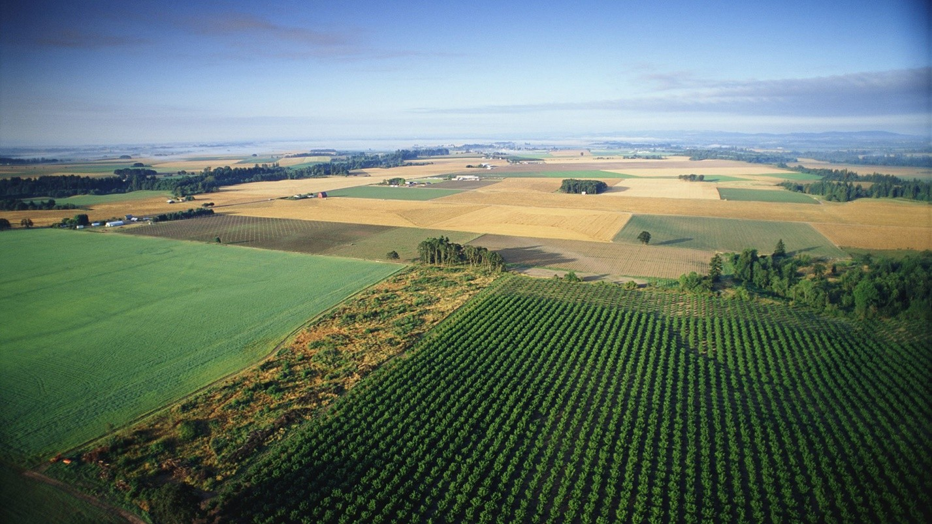
В рамках подготовки информационно-аналитических материалов специалистами федерального государственного бюджетного учреждения «Аналитический центр Минсельхоза России» (ФГБУ «АЦ Минсельхоза России») осуществляется сбор, обработка, проверка, обобщение и анализ сведений о состоянии и использовании земель сельскохозяйственного назначения, предоставляемых органами исполнительной власти субъектов Российской Федерации.
Сбор информации о состоянии и использовании земель сельскохозяйственного назначения Российской Федерации осуществляется с использованием форм, разработанных специалистами ФГБУ «АЦ Минсельхоза России». Состав собираемой информации довольно обширен и характеризует состояние земель сельскохозяйственного назначения как со стороны сельскохозяйственного производства, так и со стороны имущественно-правовых аспектов.

ФГБУ «АЦ Минсельхоза России» был проанализирован опыт предыдущих лет, что позволило определить круг основных ошибок, выявляемых при проверке заполненных форм. Наиболее распространёнными из них являются:
- арифметические и логические ошибки;
- недопустимые символы в ячейках (знаки препинания, пробелы, текстовая информация в полях, предназначенных для ввода числовых значений);
- несоответствие единиц измерения внесённых данных запрашиваемым;
- опечатки;
- вставка числовой информации в формате текста.
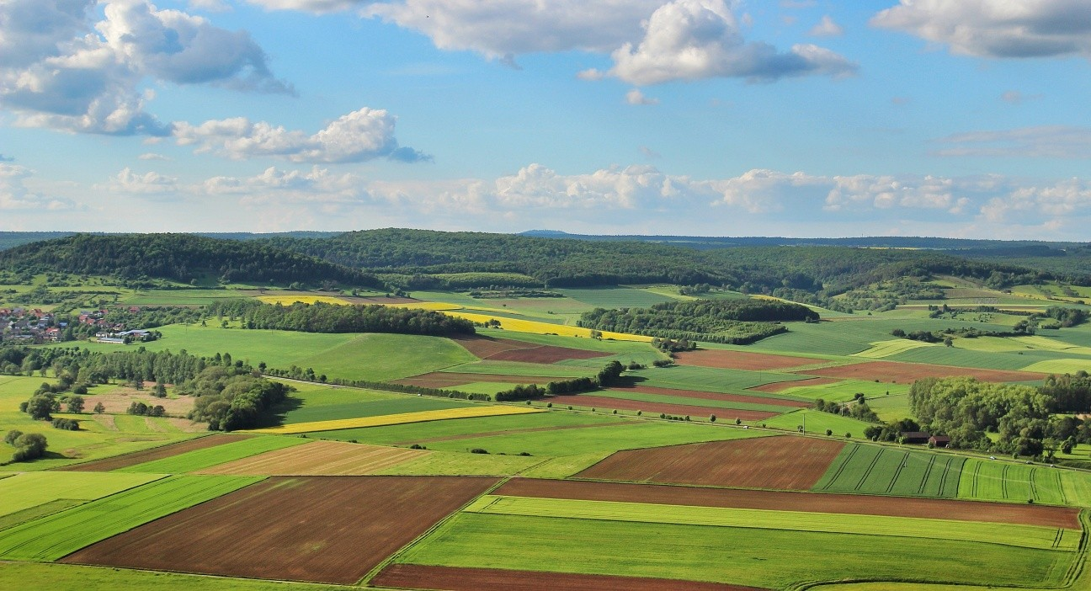
В рамках информационно-методического сопровождения работ по предоставлению сведений о состоянии и использовании земель сельскохозяйственного назначения Российской Федерации специалистами ФГБУ «АЦ Минсельхоза России» были подготовлены рекомендации по заполнению форм представления данных (далее – Рекомендации).
Рекомендации содержат как общую характеристику форм предоставления информации, так и технические правила по их заполнению. Данные формы персонифицированы для каждого субъекта Российской Федерации; их структура защищена от редактирования, а в ячейках реализуется алгоритм форматно- логического контроля.

в данных для каждого региона разработаны персонифицированные наборы форм представления данных о землях сельскохозяйственного назначения. Формы содержат наименования муниципальных районов и городских округов с актуальными кодами Общероссийского классификатора территорий муниципальных образований (ОКТМО), соответствующие каждому субъекту Российской Федерации.
Защита структуры форм от редактирования паролем, индивидуальным для каждого региона, способствует ускорению проверки форм и подготовки обобщенной информации о состоянии и использовании земель сельскохозяйственного назначения Российской Федерации в целом. В персонифицированных формах заблокирована возможность добавления и удаления строк и столбцов, а ввод значений возможен только в ячейки данных таблицы.
ДОБАВЛЕНИЕ В ЭЛЕКТРОННУЮ ФОРМУ СТРОК ИЛИ СТОЛБЦОВ ЗАПРЕЩЕНО. ВНОСИТЬ И РЕДАКТИРОВАТЬ ДАННЫЕ МОЖНО ТОЛЬКО В СООТВЕТСТВУЮЩИХ ЯЧЕЙКАХ ФОРМЫ!
В персонифицированных формах реализован алгоритм выполнения форматно- логического контроля (ФЛК) на этапе внесения данных при помощи задания правил условного форматирования ячеек.
При внесении данных в ячейки формы автоматически осуществляется проверка корректности введенного значения. В случае возникновения ошибки срабатывает алгоритм ФЛК – в форме появляется выделение ячеек с ошибочно внесенными данными (цвет фона ячейки становится бледно-желтым, а значение показателя меняется на ярко-красный). Подсветка сохраняется до тех пор, пока ошибка не будет исправлена.
Текстовая информация вносится только в специальные ячейки в формах 5, 6, 8 и 9. В случае, если в регионе отсутствуют запрашиваемые сведения, в соответствующую ячейку заносится «н/д»; срабатывающая при этом подсветка ФЛК не будет считаться за ошибку. Нулевые значения заносятся в форму только в том случае, когда значение запрашиваемого показателя в регионе равно нулю.
В каждую форму были добавлены ячейки для указания источника информации, даты заполнения формы, а также сведений об исполнителе, заполнявшего конкретную форму (ФИО, должность, ведомственная принадлежность исполнителя, контактные телефон и адрес электронной почты).
В случае предоставления комплекта форм в ФГБУ «АЦ Минсельхоза России» на бумажном носителе, Исполнитель, заполнявший форму, должен поставить подпись в соответствующей графе формы.

ОБЩАЯ ИНФОРМАЦИЯ
Важным направлением в упорядочении земельных долей является их выдел из общей долевой или совместной собственности в натуре.
Под выделом подразумевается юридически оформленная процедура образования участка, согласно долевому участию собственника, из исходного, находящегося в общей долевой собственности. В результате выдела образуется новый земельный участок с новом кадастровым номером, границами и площадью.
Особенности выдела земельного участка в счет земельных долей в праве общей собственности на земельные участки из земель сельскохозяйственного назначения предусмотрены Федеральным законом от 24.07.2002 № 101-ФЗ «Об обороте земель сельскохозяйственного назначения».
В Форме 1 требуется представить следующие данные в разрезе муниципальных образований:
- общие количество (ед.) и площадь (тыс. га) земельных участков, выделенных из общей долевой собственности на начало отчётного периода 01.01.2020 (графы 4, 6) и за отчётный период – 2020 год (графы 5, 7);
- общие количество (ед.) и площадь (тыс. га) земельных участков, находящихся в общей долевой собственности на конец отчетного периода – 01.01.2021 г. (графы 8, 11), то есть земельные участки, находящиеся в общей долевой собственности, которые остались не выделенными в счет земельных долей.

Из них необходимо детализировать сведения о количестве (ед.) и площади (тыс. га) земельных участков, в отношении которых:
  - сведения о местоположении границ в государственном кадастре недвижимости отсутствуют (графы 9, 12);
  - подготовлены проекты межевания земельных участков (графы 10, 13).

В Форме 1 определены следующие правила форматно-логического контроля, при нарушении которых срабатывают правила условного форматирования для выделения ячеек:
- графы 4-13 могут содержать только числовые данные.
Это означает, что в ячейках, предназначенных для внесения сведений о количестве объектов (земельных участков) и площади, не следует указывать никакие печатные символы кроме чисел.
ИСКЛЮЧЕНИЕ
Если в регионе отсутствуют запрашиваемые сведения, то в этом случае в ячейку вносят
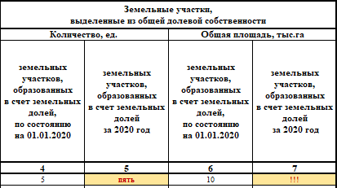
«н/д» и срабатывание ФЛК не считается ошибкой).
- графы 4, 5, 8, 9, 10 могут содержать только целые числа.
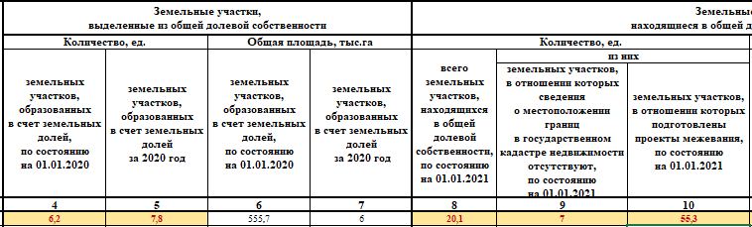

ДРОБЛЕНИЕ ЗЕМЕЛЬНЫХ ДОЛЕЙ ДЕЙСТВУЮЩИМ ЗАКОНОДАТЕЛЬСТВОМ НЕ ПРЕДУСМОТРЕНО!

ТЕХНИЧЕСКАЯ ИНФОРМАЦИЯ
- При наличии данных в графе 4 необходимо заполнять графу 6.
- При наличии данных в графе 5 необходимо заполнять графу 7.

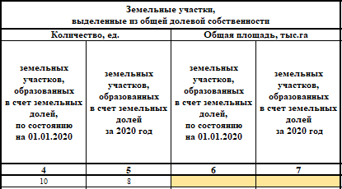
ЕСЛИ ИЗВЕСТНО КОЛИЧЕСТВО ЗЕМЕЛЬНЫХ УЧАСТКОВ,
ТО ПРЕДПОЛАГАЕТСЯ, ЧТО ИХ ОБЩАЯ ПЛОЩАДЬ ТАКЖЕ
ИЗВЕСТНА!

АНАЛОГИЧНО:
- При наличии данных в графе 8 необходимо заполнять графу 11.
- При наличии данных в графе 9 необходимо заполнять графу 12.
- При наличии данных в графе 10 необходимо заполнять графу 13.

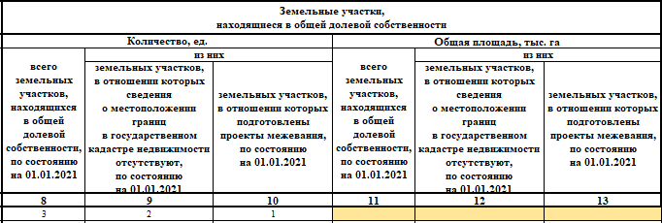

- Сумма значений в графах 9 и 10 не может быть больше значения в графе 8.

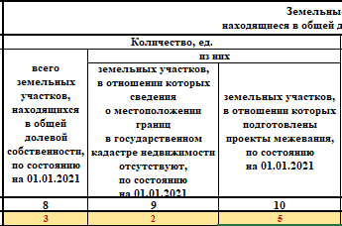
Общее количество земельных участков, находящихся в общей долевой собственности, не может быть меньше суммы количества входящих в нее земельных участков, в отношении которых сведения о местоположении границ отсутствуют в государственном кадастре недвижимости и участков, в отношении которых подготовлены проекты межевания.

- Сумма значений в графах 12 и 13 не может быть больше значения в графе 11.

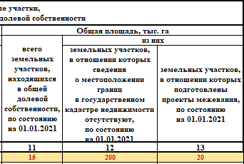
Общая площадь земельных участков, находящихся в общей долевой собственности, не может быть меньше суммы площадей входящих в нее земельных участков, в отношении которых сведения о местоположении границ отсутствуют в государственном кадастре недвижимости и участков, в отношении которых подготовлены проекты межевания.

ПРИЗНАННЫХ НЕВОСТРЕБОВАННЫМИ

ОБЩАЯ ИНФОРМАЦИЯ
Невостребованной считается доля, принадлежащая на праве собственности гражданину, который не передал эту земельную долю в аренду или не распорядился ею иным образом в течение трех и более лет подряд.
Невостребованной земельной долей может быть признана также земельная доля, сведения о собственнике которой не содержатся в принятых до дня вступления в силу Федерального закона от 13.07.2015 № 218-ФЗ «О государственной регистрации недвижимости» решениях органов местного самоуправления о приватизации сельскохозяйственных угодий, либо земельная доля, собственник которой умер и отсутствуют наследники как по закону, так и по завещанию, или никто из наследников не имеет права наследовать, или никто из наследников не принял наследства, или все наследники отказались от наследства.
В Форме 2 необходимо представить следующие данные о количестве и площади земельных долей, признанных невостребованными:
- общие количество (ед.) и площадь (тыс. га) земельных долей, включенных в списки невостребованных на начало отчётного периода – 01.01.2020 г. (графы 4, 9);
- общие (ед.) количество и площадь (тыс. га) земельных долей, включенных в списки невостребованных на конец отчетного периода – 01.01.2021 г. (графы 5, 10);
- общие количество (ед.) и площадь (тыс. га) земельных долей, признанных по решению суда муниципальной собственностью за 2020 год (графы 6, 11);
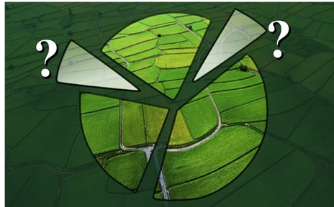
- общие количество (ед.) и площадь (тыс. га) земельных участков, образованных в счет невостребованных земельных долей, признанных муниципальной собственностью за 2020 год (графы 7, 12).
В графах 8 и 13 необходимо представить данные о количестве (ед.) и площадях (тыс. га) земельных участков, образованных из невостребованных земельных долей, предоставленных сельхозтоваропроизводителям.

ПРИЗНАННЫХ НЕВОСТРЕБОВАННЫМИ

ТЕХНИЧЕСКАЯ ИНФОРМАЦИЯ
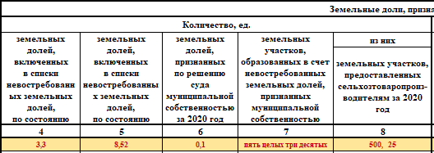
В Форме 2 определены следующие правила форматно-логического контроля, при нарушении которых срабатывают правила условного форматирования для выделения ячеек:
- Графы 4-13 могут содержать только числовые данные.
- Графы 4-8 могут содержать только целые числа.

ДРОБЛЕНИЕ ЗЕМЕЛЬНЫХ ДОЛЕЙ ДЕЙСТВУЮЩИМ ЗАКОНОДАТЕЛЬСТВОМ НЕ ПРЕДУСМОТРЕНО!
- При наличии данных в графе 4 необходимо заполнять графу 9.
- При наличии данных в графе 5 необходимо заполнять графу 10.
- При наличии данных в графе 6 необходимо заполнять графу 11.
- При наличии данных в графе 7 необходимо заполнять графу 12.
- При наличии данных в графе 8 необходимо заполнять графу 13.

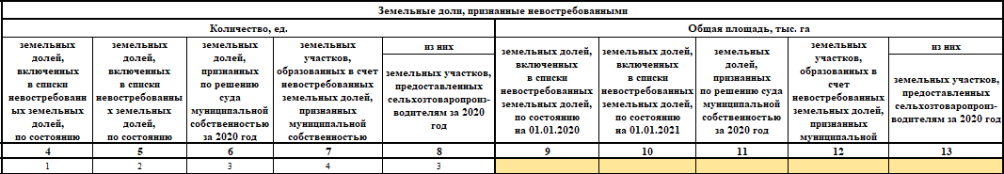
- Значение в графе 8 не может быть больше значения в графе 7.
- Значение в графе 13 не может быть больше значения в графе 12.
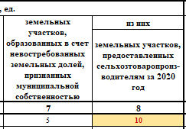
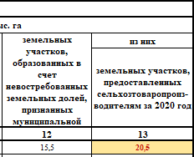

ОБЩАЯ ИНФОРМАЦИЯ
Перевод земель из одной категории в другую регламентирован Федеральным законом от 21 декабря 2004 г. № 172-ФЗ «О переводе земель или земельных участков из одной категории в другую».
Основанием для перевода земель являются акты органов государственной власти Российской Федерации, органов государственной власти субъектов Российской Федерации и органов местного самоуправления, принятые в пределах их компетенции по вопросам использования и охраны земель.
В этой связи для органов государственной власти субъектов Российской Федерации и органов местного самоуправления разработаны форма 3.1 Раздел 1, форма 3.2 Раздел 1, форма 3.1 Раздел 2 и форма 3.2 Раздел 2.
В формах 3.1 Раздел 1 и 3.2 Раздел 1 предоставляются сведения о принятых органами государственной власти субъектов Российской Федерации решениях о переводе земель сельскохозяйственного назначения в другие категории в 2020 году, а также обратные процессы перевода в земли сельскохозяйственного назначения земель из иных категорий.
В формах 3.1 Раздел 2 и 3.2 Раздел 2 предоставляются сведения о принятых органами местного самоуправления решениях о переводе земель сельскохозяйственного назначения в другие категории в 2020 году, а также обратные процессы перевода в земли сельскохозяйственного назначения земель из иных категорий.

ЗЕМЕЛЬ С.-Х. НАЗНАЧЕНИЯ В ДРУГИЕ КАТЕГОРИИ

ОБЩАЯ ИНФОРМАЦИЯ
Основной причиной уменьшения площади земель является их перевод в земли других категорий.
Перевод земель сельскохозяйственного назначения в другую категорию регулируется Федеральным законом от 21 декабря 2004 г. № 172-ФЗ «О переводе земель или земельных участков из одной категории в другую», и допускается исключительных случаях, в том числе связанных с установлением или изменением черты населенного пункта, с размещением промышленных объектов, со строительством дорог, линий электропередачи, линий связи, нефтепроводов, газопроводов и иных трубопроводов и т.д.
В Форме 3.1 необходимо предоставить следующие данные в разрезе муниципальных образований:
- общее количество решений о переводе земель, ед. (графа 4);
- общая площадь переведенных земель сельскохозяйственного назначения, тыс. га (графа 5);
- площади земель сельскохозяйственного назначения в соответствии с целями проведенного перевода, тыс. га:
- для расширения и строительства населенных пунктов (графа 6);
- под строительство и расширение объектов промышленности, транспорта, связи и др. (графа 7);
- для предоставления предприятиям, организациям, учреждениям природоохранного назначения (графа 8);
- для предоставления лесохозяйственным предприятиям, учреждениям
(графа 9);
- для строительства и эксплуатации водных объектов (графа 10);
- для других нужд (графа 11);
- общая площадь переведенных сельскохозяйственных угодий, тыс. га (графа 12), с градацией по их видам (графы 13-17).

ЗЕМЕЛЬ С.-Х. НАЗНАЧЕНИЯ В ДРУГИЕ КАТЕГОРИИ

ТЕХНИЧЕСКАЯ ИНФОРМАЦИЯ
- Графы 4-17 могут содержать только числовые данные.
- Графа 4 может содержать только целые числа.

- Сумма значений в графах 6-11 не может быть больше значения в графе 5.

- Значение в графе 12 не может быть больше значения в графе 5.
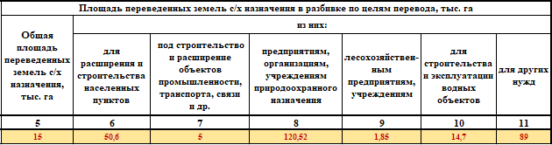

Общая площадь переведенных земель сельскохозяйственного назначения не может быть меньше площади входящих в них сельскохозяйственных угодий.
- Сумма значений в графах 13-17 не может быть больше значения в графе 12. Общая площадь переведенных сельскохозяйственных угодий не может быть меньше суммы площадей по каждому из видов угодий.
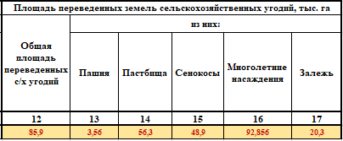

В ЗЕМЛИ С.-Х. НАЗНАЧЕНИЯ ЗЕМЕЛЬ ИЗ ДРУГИХ
КАТЕГОРИЙ

ОБЩАЯ ИНФОРМАЦИЯ
Перевод земель из одной категории в другую регламентирован Федеральным законом от 21 декабря 2004 г. № 172-ФЗ «О переводе земель или земельных участков из одной категории в другую».
Основанием для перевода земель являются акты органов государственной власти Российской Федерации, органов государственной власти субъектов Российской Федерации и органов местного самоуправления, принятые в пределах их компетенции по вопросам использования и охраны земель.
В Форме 3.2 необходимо предоставить следующие данные в разрезе муниципальных образований:
- общее количество решений о переводе земель других категорий в земли сельскохозяйственного назначения, ед. (графа 4);
- общая площадь земель других категорий, переведённых в земли сельскохозяйственного назначения, тыс. га (графа 5);
- площадь переведённых земель в разбивке по категориям, тыс. га:
- из земель населённых пунктов (графа 6);
- из земель промышленности, транспорта и пр. (графа 7);
- из земель особо охраняемых природных территорий (графа 8);
- из земель лесного фонда (графа 9);
- из земель водного фонда (графа 10);
- из земель запаса (графа 11).

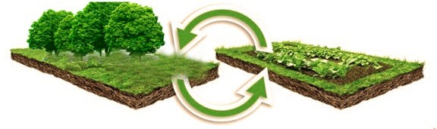

В ЗЕМЛИ С.-Х. НАЗНАЧЕНИЯ ЗЕМЕЛЬ ИЗ ДРУГИХ КАТЕГОРИЙ

ТЕХНИЧЕСКАЯ ИНФОРМАЦИЯ
В Форме 3.2 определены следующие правила форматно-логического контроля, при нарушении которых срабатывают правила условного форматирования для выделения ячеек:

- Графы 4 – 11 могут содержать только числовые данные.
- Графа 4 может содержать только целые числа.

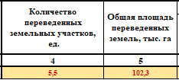

- Сумма значений в графах 6-11 не должна превышать значения в графе 5.

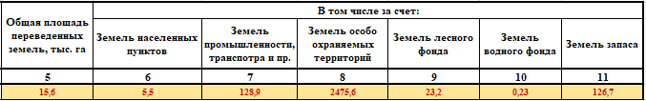

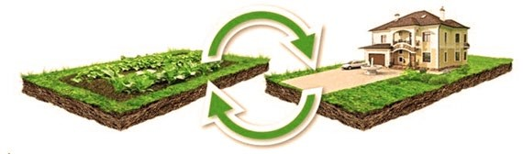

СЕЛЬСКОХОЗЯЙСТВЕННОГО НАЗНАЧЕНИЯ

ОБЩАЯ ИНФОРМАЦИЯ
Помимо естественного процесса выбытия из сельскохозяйственного оборота малопродуктивных земель с их последующим переводом в иные категории земель, значительные площади сельскохозяйственных угодий РФ не используются в силу различных природных, экономических и социальных факторов, зачастую взаимосвязанных между собой.
Признаки неиспользования земельных участков из категории земель сельскохозяйственного назначения установлены в Перечне, утверждённом постановлением Правительства РФ от 18.09.2020 N 1482 «О признаках неиспользования земельных участков из земель сельскохозяйственного назначения по целевому назначению или использования с нарушением законодательства Российской Федерации»
В форме 4 необходимо представить следующие сведения о неиспользуемых землях сельскохозяйственного назначения по состоянию на 01.01.2021 г. в разрезе муниципальных образований:
- общая площадь земель с.-х. назначения, тыс. га (графа 4);
- неиспользуемая площадь земель с.-х. назначения, тыс. га (графа 5);
- общая площадь сельскохозяйственных угодий, тыс. га (графа 6);
- неиспользуемая площадь сельскохозяйственных угодий, тыс. га (графа 7);
ДАННЫЕ В ГРАФЕ 7 ДОЛЖНЫ СООТВЕТСТВОВАТЬ ПЛОЩАДЯМ, УКАЗАННЫМ В ГРАФЕ 12 ФОРМЫ 5!
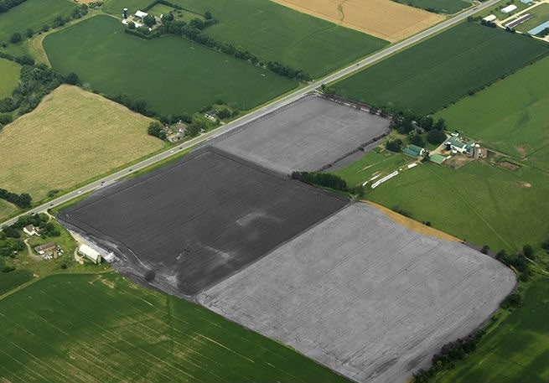
- общая и неиспользуемая площадь по видам сельскохозяйственных угодий, тыс. га:
- пашня (графы 8,9);
- пастбища (графы 10,11);
- сенокосы (графы 12,13);
- многолетние насаждения (графы 14, 15);
- залежь (графы 16, 17);
- площадь земель сельскохозяйственных угодий,
используемых в 2020 году в с/х производстве, тыс. га (графа 18).

СЕЛЬСКОХОЗЯЙСТВЕННОГО НАЗНАЧЕНИЯ

ТЕХНИЧЕСКАЯ ИНФОРМАЦИЯ
- Графы 4 – 18 могут содержать только числовые данные.
- Значение в графе 5 не может быть больше значения в графе 4.
- Значение в графе 6 не может быть больше значения в графе 4.
- Значение в графе 7 не может быть больше значения в графе 5.
- Значение в графе 7 не может быть больше значения в графе 6.

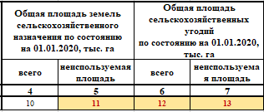
ПЛОЩАДЬ С.-Х. УГОДИЙ НЕ МОЖЕТ
ПРЕВЫШАТЬ ПЛОЩАДЬ ЗЕМЕЛЬ С.-Х. НАЗНАЧЕНИЯ!
ПЛОЩАДЬ НЕИСПОЛЬЗУЕМЫХ ЗЕМЕЛЬ НЕ МОЖЕТ ПРЕВЫШАТЬ ОБЩУЮ
ПЛОЩАДЬ ЗЕМЕЛЬ!

- Сумма значений в графах 8, 10, 12, 14, 16 не может быть больше значения в графе 6.
- Сумма значений в графах 9, 11, 13, 15, 17 не может быть больше значения в графе 7.
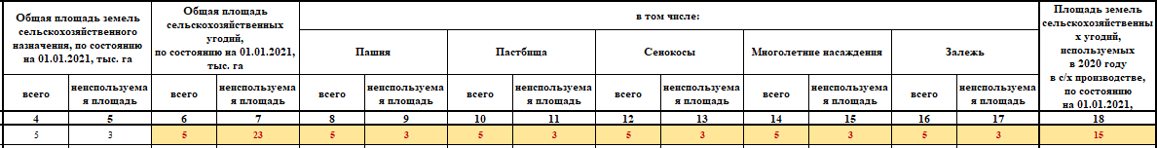

- Значение в графе 9 не может быть больше значения в графе 8.
- Значение в графе 11 не может быть больше значения в графе 10.
- Значения в графе 13 не может быть больше значения в графе 12.
- Значения в графе 15 не может быть больше значения в графе 14.
- Значения в графе 17 не может быть больше значения в графе 16.
- Значения в графе 18 не может быть больше значения в графе 6.

НЕИСПОЛЬЗУЕМЫХ СЕЛЬСКОХОЗЯЙСТВЕННЫХ УГОДИЙ
В СЕЛЬСКОХОЗЯЙСТВЕННЫЙ ОБОРОТ

ОБЩАЯ ИНФОРМАЦИЯ
Вовлечение неиспользуемых земель сельскохозяйственного назначения в сельскохозяйственный оборот является важной задачей в работе органов управления АПК. Одна из основных проблем при её решении – определение пригодности земельного участка для этой цели с точки зрения экономической целесообразности, с учетом необходимости проведения культуртехнических работ или агрохимической мелиорации для участков с низким почвенным плодородием
В Форме 5 необходимо указать в разрезе муниципальных образований:
- площадь неиспользуемых с.-х. угодий по состоянию на 01.01.2020 г., тыс. га (графа 4);
- площадь вовлеченных в с.-х. оборот с.-х. угодий в 2020 году, тыс. га (графа 5).
- площадь вовлеченных неиспользуемых в 2020 году угодий по видам сельскохозяйственных угодий, тыс. га:
- пашня (графа 6);
- пастбища (графа 7);
- сенокосы (графа 8);
- многолетние насаждения (графа 9);
- залежь (графа 10);
- площадь выбывших в 2020 году сельскохозяйственных угодий, тыс. га (графа 11)
- площадь неиспользуемых с.-х. угодий по состоянию на 01.01.2021 г., тыс. га (графа 12);
ДАННЫЕ В ГРАФЕ 12 ДОЛЖНЫ СООТВЕТСТВОВАТЬ ПЛОЩАДЯМ, УКАЗАННЫМ В ГРАФЕ 7 ФОРМЫ 4!
- причины выбытия из с/х оборота с.-х. угодий в 2020 году (графа 13);
- стоимость затрат на проведение работ по вовлечению неиспользуемых с.-х. угодий в с.-х. оборот в 2020 году, тыс. руб./га (графа 14);
- управленческие меры, принятые в субъекте в 2020 году в целях вовлечения в оборот с.-х. угодий (реализация федеральных и региональных программ,
«дорожных карт» и пр.) (графа 15).


ФОРМА 5

СВЕДЕНИЯ О ВОВЛЕЧЕНИИ НЕИСПОЛЬЗУЕМЫХ СЕЛЬСКОХОЗЯЙСТВЕННЫХ УГОДИЙ
В СЕЛЬСКОХОЗЯЙСТВЕННЫЙ ОБОРОТ

ТЕХНИЧЕСКАЯ ИНФОРМАЦИЯ
- Графы 4-12 могут содержать только числовые данные.
- Значение в графе 5 не может быть больше значения в графе 4.
- Сумма значений в графах 6-10 не может быть больше значения в графе 5.

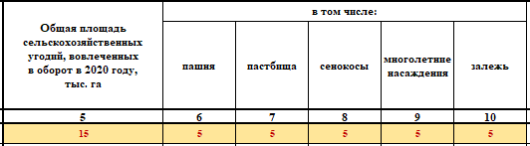

- В графу 14 вводятся сведения о стоимости затрат на проведение работ по вовлечению неиспользуемых земель в сельскохозяйственный оборот в регионе в 2020 году (в тыс. руб./га).

Информацию о затратах по вовлечению в сельскохозяйственный оборот неиспользуемых земель на территории субъекта РФ с наименованием проводимых культуртехнических работ направлять отдельным приложением в произвольном формате: калькуляция, расчет стоимости проводимых работ или проектно- сметная документация и другая документация с указанием расчета стоимости выполняемых работ по вводу 1 га неиспользуемых земель в сельскохозяйственный оборот.

ПРЕДНАЗНАЧЕННЫХ ДЛЯ МОНИТОРИНГА СОСТОЯНИЯ И ИСПОЛЬЗОВАНИЯ ЗЕМЕЛЬ СЕЛЬСКОХОЗЯЙСТВЕННОГО
НАЗНАЧЕНИЯ

ОБЩАЯ ИНФОРМАЦИЯ
Оценка уровня информатизации АПК в субъектах РФ базируется, в частности, на анализе создания и функционирования региональных информационных систем, обеспечивающих сбор и консолидацию данных о состоянии и использовании земель сельскохозяйственного назначения на территории субъекта РФ.
Форма 6 заполняется в текстовом формате и не содержит алгоритм форматно- логического контроля.
В Форму 6 заносятся следующие сведения:
- полное и краткое наименование информационной системы (графа 1);
- ведомственная принадлежность (графа 2);
- год создания, ввода в эксплуатацию (графа 3);
- состояние системы в 2020 году (в стадии разработки, опытная эксплуатация) (графа 4);
- территориальный охват: субъект/район (графа 5);
- основные группы тематических слоев (графа 6);
- площадь оцифрованных с.-х. угодий в ИС (всего, тыс. га), доля оцифрованных угодий от общей площади с/х угодий региона, % (графа 7);
- наличие геопортала, адрес в сети Интернет (графа 8);
- возможность доступа к данным (графа 9);
- разработчик ИС, техническая поддержка (графа 10);
- выходная информация, результаты работы системы (графа 11);
- предоставлялись ли данные из информационной системы в Единую федеральную систему о землях сельскохозяйственного назначения и землях, используемых или предоставленных для ведения сельского хозяйства в составе земель иных категорий (ЕФИС ЗСН) в 2020 г. (графа 12).
Дополнительно регион может присылать иллюстративные материалы, характеризующие работу информационной системы (презентации, буклеты и пр.).

ИЗ ЗЕМЕЛЬ, НАХОДЯЩИХСЯ В СОБСТВЕННОСТИ СУБЪЕКТА РФ, ДЛЯ ВЕДЕНИЯ С.-Х. ПРОИЗВОДСТВА И ИНЫХ, СВЯЗАННЫХ
С СЕЛЬСКОХОЗЯЙСТВЕННЫМ ПРОИЗВОДСТВОМ ЦЕЛЕЙ

ОБЩАЯ ИНФОРМАЦИЯ
В соответствии с положениями ЗК РФ земельные участки, находящиеся в государственной или муниципальной собственности, предоставляются на основании решения органа государственной власти или органа местного самоуправления в случае предоставления земельного участка в собственность бесплатно или в постоянное (бессрочное) пользование; договора купли-продажи в случае предоставления земельного участка в собственность за плату; договора аренды в случае предоставления земельного участка в аренду; договора безвозмездного пользования в случае предоставления земельного участка в безвозмездное пользование.
В Форме 7.1 необходимо указать сведения о предоставлении земельных участков из категории земель с.-х. назначения, находящихся в собственности субъекта РФ:
- общая площадь земель с.-х. назначения, находящаяся в собственности субъекта РФ в 2020 году, тыс. га (графа 4);
- общее количество предоставленных земельных участков, ед. (графа 5);
- общая площадь предоставленных земельных участков, тыс. га (графа 6).
Также необходимо детализировать информацию о площади земельных участков (тыс. га), предоставленных:
- гражданам во владение, пользование (графа 7), аренду (графа 8), собственность (графа 9);
- крестьянским (фермерским) хозяйствам во владение, пользование (графа 10), аренду (графа 11), собственность (графа 12);
- юридическим лицам во владение, пользование (графа 13), аренду (графа 14), собственность (графа 15);

ТЕХНИЧЕСКАЯ ИНФОРМАЦИЯ
- Графы 4-15 могут содержать только числовые данные.
- Графа 5 может содержать только целые числа.
- Значения в графе 6 не могут превышать значения в графе 4.
- Сумма значений в графах 7-15 не может быть больше значения в графе 6.

ИЗ ЗЕМЕЛЬ, НАХОДЯЩИХСЯ В МУНИЦИПАЛЬНОЙ СОБСТВЕННОСТИ, ДЛЯ ВЕДЕНИЯ С.-Х. ПРОИЗВОДСТВА И ИНЫХ, СВЯЗАННЫХ С СЕЛЬСКОХОЗЯЙСТВЕННЫМ
ПРОИЗВОДСТВОМ ЦЕЛЕЙ

ОБЩАЯ ИНФОРМАЦИЯ
В соответствии с положениями ЗК РФ земельные участки, находящиеся в государственной или муниципальной собственности, предоставляются на основании решения органа государственной власти или органа местного самоуправления в случае предоставления земельного участка в собственность бесплатно или в постоянное (бессрочное) пользование; договора купли-продажи в случае предоставления земельного участка в собственность за плату; договора аренды в случае предоставления земельного участка в аренду; договора безвозмездного пользования в случае предоставления земельного участка в безвозмездное пользование.
В Форме 7.2 необходимо указать сведения о предоставлении земельных участков из категории земель с.-х. назначения, находящихся в муниципальной собственности:
- общая площадь земель с.-х. назначения, находящаяся в муниципальной собственности в 2020 году, тыс. га (графа 4);
- общее количество предоставленных земельных участков, ед. (графа 5);
- общая площадь предоставленных земельных участков, тыс. га (графа 6).
Также необходимо детализировать информацию о площади земельных участков (тыс. га), предоставленных:
- гражданам во владение, пользование (графа 7), аренду (графа 8), собственность (графа 9);
- крестьянским (фермерским) хозяйствам во владение, пользование (графа 10), аренду (графа 11), собственность (графа 12);
- юридическим лицам во владение, пользование (графа 13), аренду (графа 14), собственность (графа 15);

ТЕХНИЧЕСКАЯ ИНФОРМАЦИЯ
- Графы 4-15 могут содержать только числовые данные.
- Графа 5 может содержать только целые числа.
- Значения в графе 6 не могут превышать значения в графе 4.
- Сумма значений в графах 7-15 не может быть больше значения в графе 6.

ИЗ ЗЕМЕЛЬ, НАХОДЯЩИХСЯ В НЕРАЗГРАНИЧЕННОЙ ГОСУДАРСТВЕННОЙ СОБСТВЕННОСТИ,
ДЛЯ ВЕДЕНИЯ С.-Х. ПРОИЗВОДСТВА И ИНЫХ, СВЯЗАННЫХ С СЕЛЬСКОХОЗЯЙСТВЕННЫМ ПРОИЗВОДСТВОМ ЦЕЛЕЙ

ОБЩАЯ ИНФОРМАЦИЯ
В соответствии с положениями ЗК РФ земельные участки, находящиеся в государственной или муниципальной собственности, предоставляются на основании решения органа государственной власти или органа местного самоуправления в случае предоставления земельного участка в собственность бесплатно или в постоянное (бессрочное) пользование; договора купли-продажи в случае предоставления земельного участка в собственность за плату; договора аренды в случае предоставления земельного участка в аренду; договора безвозмездного пользования в случае предоставления земельного участка в безвозмездное пользование.
В Форме 7.3 необходимо указать сведения о предоставлении земельных участков из категории земель с.-х. назначения, находящихся в неразграниченной государственной собственности:
- общая площадь земель с.-х. назначения, находящаяся в неразграниченной государственной собственности в 2020 году, тыс. га (графа 4);
- общее количество предоставленных земельных участков, ед. (графа 5);
- общая площадь предоставленных земельных участков, тыс. га (графа 6).
Также необходимо детализировать информацию о площади земельных участков (тыс. га), предоставленных:
- гражданам во владение, пользование (графа 7), аренду (графа 8), собственность (графа 9);
- крестьянским (фермерским) хозяйствам во владение, пользование (графа 10), аренду (графа 11), собственность (графа 12);
- юридическим лицам во владение, пользование (графа 13), аренду (графа 14), собственность (графа 15);

ТЕХНИЧЕСКАЯ ИНФОРМАЦИЯ
- Графы 4-15 могут содержать только числовые данные.
- Графа 5 может содержать только целые числа.
- Значения в графе 6 не могут превышать значения в графе 4.
- Сумма значений в графах 7-15 не может быть больше значения в графе 6.

ПО ГОСУДАРСТВЕННОЙ КАДАСТРОВОЙ ОЦЕНКЕ ЗЕМЕЛЬ СЕЛЬСКОХОЗЯЙСТВЕННОГО НАЗНАЧЕНИЯ

ОБЩАЯ ИНФОРМАЦИЯ
В соответствии со статьей 65 ЗК РФ для целей налогообложения и в иных случаях, предусмотренных ЗК РФ и федеральными законами, устанавливается кадастровая стоимость земельного участка. Кадастровая стоимость земельного участка может применяться для целей налогообложения объектов недвижимости, определения арендной платы за земельный участок, находящийся в государственной или муниципальной собственности, служить основанием для расчета выкупной стоимости земельного участка, расчета размеров административных штрафов за правонарушения в сфере земельных отношений.
Форма 8 заполняется в числовом и текстовом формате и не содержит алгоритм форматно-логического контроля. В Форме 8 необходимо представить следующую информацию:
- количество земельных участков, прошедших государственную кадастровую оценку в 2020 году, ед. (графа 2);
- площадь земельных участков, прошедших государственную кадастровую оценку в 2020 году, тыс. га (графа 3);
- реквизиты нормативного правового акта об утверждении результатов работ по кадастровой оценке земель сельскохозяйственного назначения (графа 4);
- наименование нормативного правового акта об утверждении результатов работ по кадастровой оценке земель сельскохозяйственного назначения (графа 5);
Также в Форме 8 необходимо указать информацию о принятых в 2020 году решениях о проведении кадастровой оценки земель сельскохозяйственного назначения в последующие периоды:
- реквизиты нормативного правового акта о принятии решения о проведении работ (графа 6);
- наименование нормативного правового акта о принятии решения о проведении работ (графа 7).
В графе 8 в качестве дополнительных сведений может быть указана методика, в соответствии с которой проводились оценочные работы, либо иные сведения.

СЕЛЬСКОХОЗЯЙСТВЕННЫХ УГОДЬЯХ

ОБЩАЯ ИНФОРМАЦИЯ
В соответствии с пунктом 4 статьи 79 ЗК РФ выделяют особо ценные продуктивные сельскохозяйственные угодья, использование которых для других целей не допускается. Особо ценные продуктивные сельскохозяйственные угодья –главное средство в сельскохозяйственном производстве и искусственно невосполняемый ресурс. Защита таких угодий от несельскохозяйственного использования и сохранение плодородия земель являются значимыми для каждого отдельного региона и для страны в целом.
В Форме 9 необходимо представить сведения об особо ценных продуктивных сельскохозяйственных угодьях в разрезе муниципальных образований субъекта РФ:
- общая площадь особо ценных продуктивных сельскохозяйственных угодий, тыс. га (графа 4);
- площадь особо ценных продуктивных сельскохозяйственных угодий по видам угодий, тыс. га:
- пашня (графа 5);
- пастбища (графа 6);
- сенокосы (графа 7);
- многолетние насаждения (графа 8);
- залежь (графа 9);
  - реквизиты нормативного правового акта субъекта РФ об утверждении перечня особо ценных продуктивных с.-х. угодий (графа 10);
  - Критерии для отнесения земельных участков к особо ценным продуктивным сельскохозяйственным угодьям (реквизиты правового акта), графа 11.
В случае отсутствия утвержденного Перечня в текстовом поле внизу формы необходимо указать дополнительную информацию:
- Осуществлялась ли разработка Перечня в 2020 г.;
- Состояние Перечня в 2020 г. (стадия разработки/утверждения/реквизиты Проекта/ориентировочная дата утверждения)

ТЕХНИЧЕСКАЯ ИНФОРМАЦИЯ
  - Графы 4-11 могут содержать только числовые данные.
  - Сумма значений в графах 5-9 не может быть больше значения в графе 4.

Н.М. Вандышева
советник, к. ф.-м. н.

Е.Е. Долгова
руководитель управления мониторинга земель сельскохозяйственного назначения

Н.А. Рогачев
начальник отдела информационно-аналитического сопровождения мониторинга земель сельскохозяйственного назначения

Т.А. Туманова
главный специалист отдела информационно-аналитического сопровождения мониторинга земель сельскохозяйственного назначения

М.А. Ерощева
ведущий специалист отдела информационно-аналитического сопровождения мониторинга земель сельскохозяйственного назначения

И.Е. Боднарюк
начальник отдела мониторинга состояния земель сельскохозяйственного назначения

ФГБУ «АЦ Минсельхоза России»
115035, Российская Федерация, г. Москва, ул. Пятницкая, д. 14, стр. 10
+7 (495) 777-10-79

